Информация по закрытию Года родных языков и народного единства
МБДОУ «Рунгинский детский сад Буинского муниципального района Республики Татарстан»
Народы Поволжья
в старшей разновозрастной группе «Улыбка»

 | Мероприятие | Сроки  проведения | Ответственные | Фото
1 | Беседы: «Страна, в которой мы живём»,  Рассматривание символик народов Поволжья. Слушание гимна России.  Повторение ранее выученных стихов на русском языке. | Декабрь | - дети  -родители воспитанников,  - воспитатели групп,  - музыкальный руководитель | 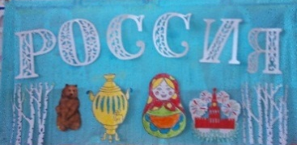  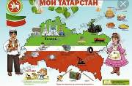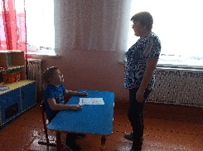
2 | Выставка детских рисунков, поделок. | Декабрь |  | 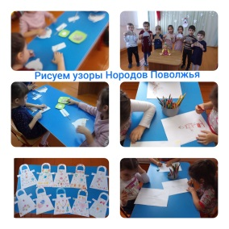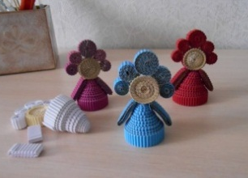  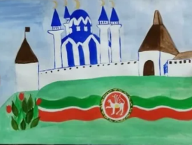
3 | Выставка материала национальной одежды народов Поволжья | Декабрь |  | 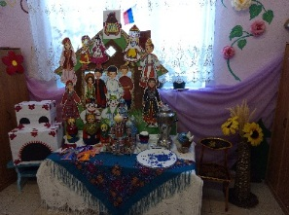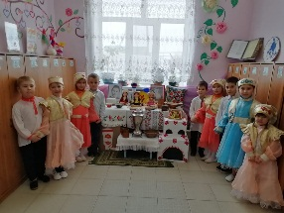
4 | Д/и «Кто быстрее составит флаг народов Поволжья» | Декабрь |  | 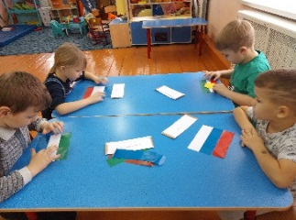
5 | Подвижные игры народов Поволжья | Декабрь |  | 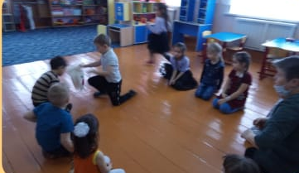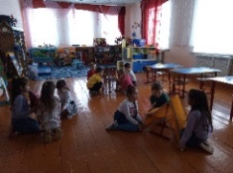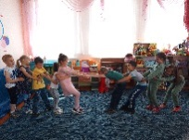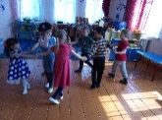
6 | Фестиваль песен и танцев «Народы Поволжья» -  Развлечение «Мы вместе» | Декабрь |  | 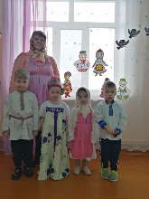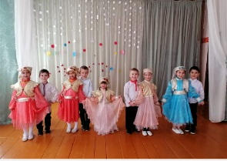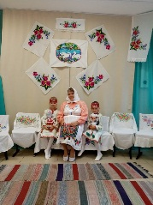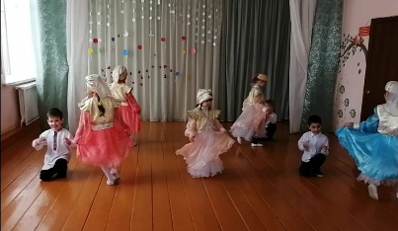

Воспитатель группы: Дворцова Н.Н.
Музыкальный руководитель: Зайнуллина В.Р.

